Профилактическое мероприятие «Автобус»
11.07.2025
В целях профилактики аварийности с участием автобусов, осуществляющих регулярные перевозки, в том числе в период проведения профилактического мероприятия «Автобус», которое проходит с 9 по 10 июля 2025 года на территории Южного административного округа г. Москвы, инспекторы Отдела ГИБДД УВД по ЮАО ГУ МВД России по г. Москве, проводят проверки технического состояния данной категории транспорта.
В рамках мероприятия автоинспекторы из числа сотрудников технического надзора проверяют техническое состояние автобусов, оснащение тахографами и установленных нормативными правовыми актами Российской Федерации требований режима труда и отдыха. Проверку проходят и водители на наличие категории «D», наличие путевого листа, диагностической карты и полиса ОСАГО.
Также проходит сверка соответствия автобуса данным, указанным в свидетельстве о регистрации транспортного средства или паспорте транспортного средства (электронном паспорте транспортного средства), а также федеральным базам ГИБДД.
Особое внимание уделяется автобусам имеющим технические неисправности при которых запрещена эксплуатация транспортных средств, как правило это неисправность тормозной системы и рулевого управления. Данные транспортные средства задерживаются и помещаются на специализированную стоянку.
Госавтоинспекция Южного административного округа г. Москвы отмечает, что безопасность перевозок гарантируется прежде всего технической исправностью транспортного средства, профессионализме водителя и неукоснительным соблюдением Правил дорожного движения Российской Федерации.
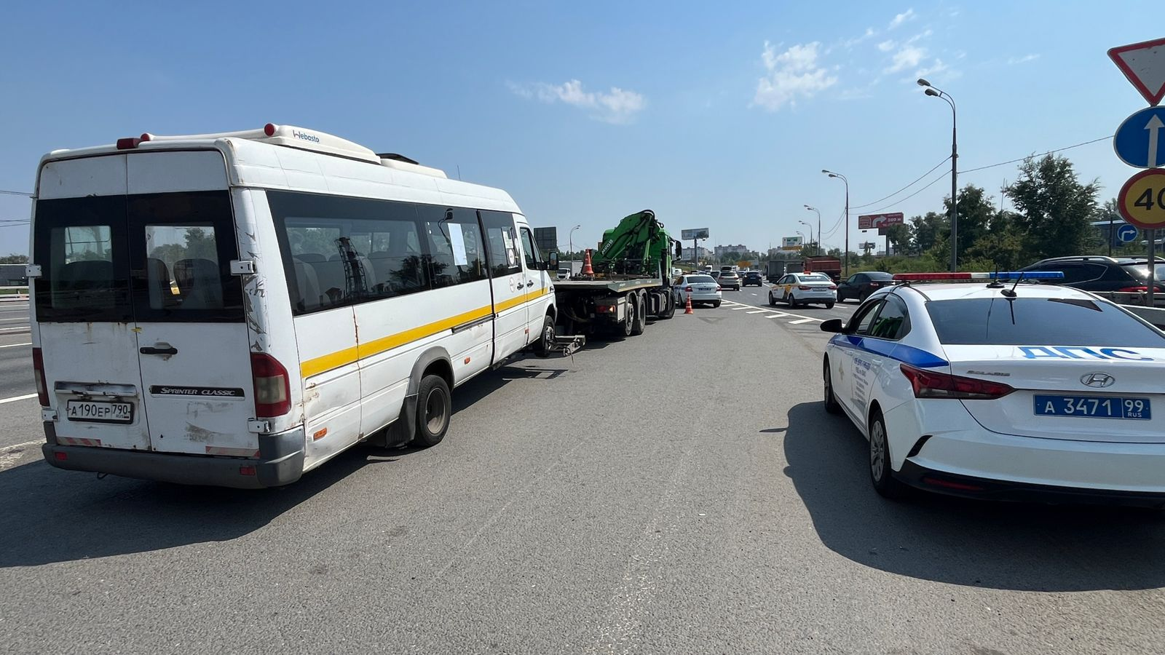
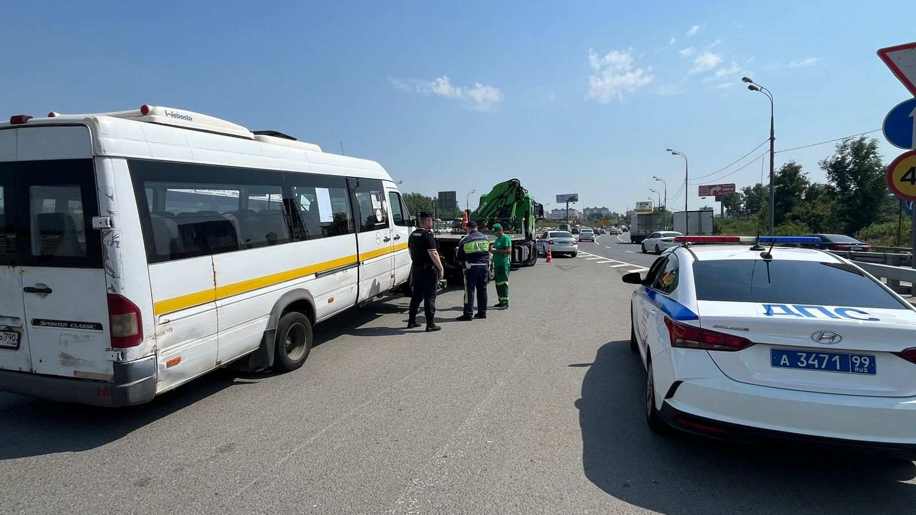
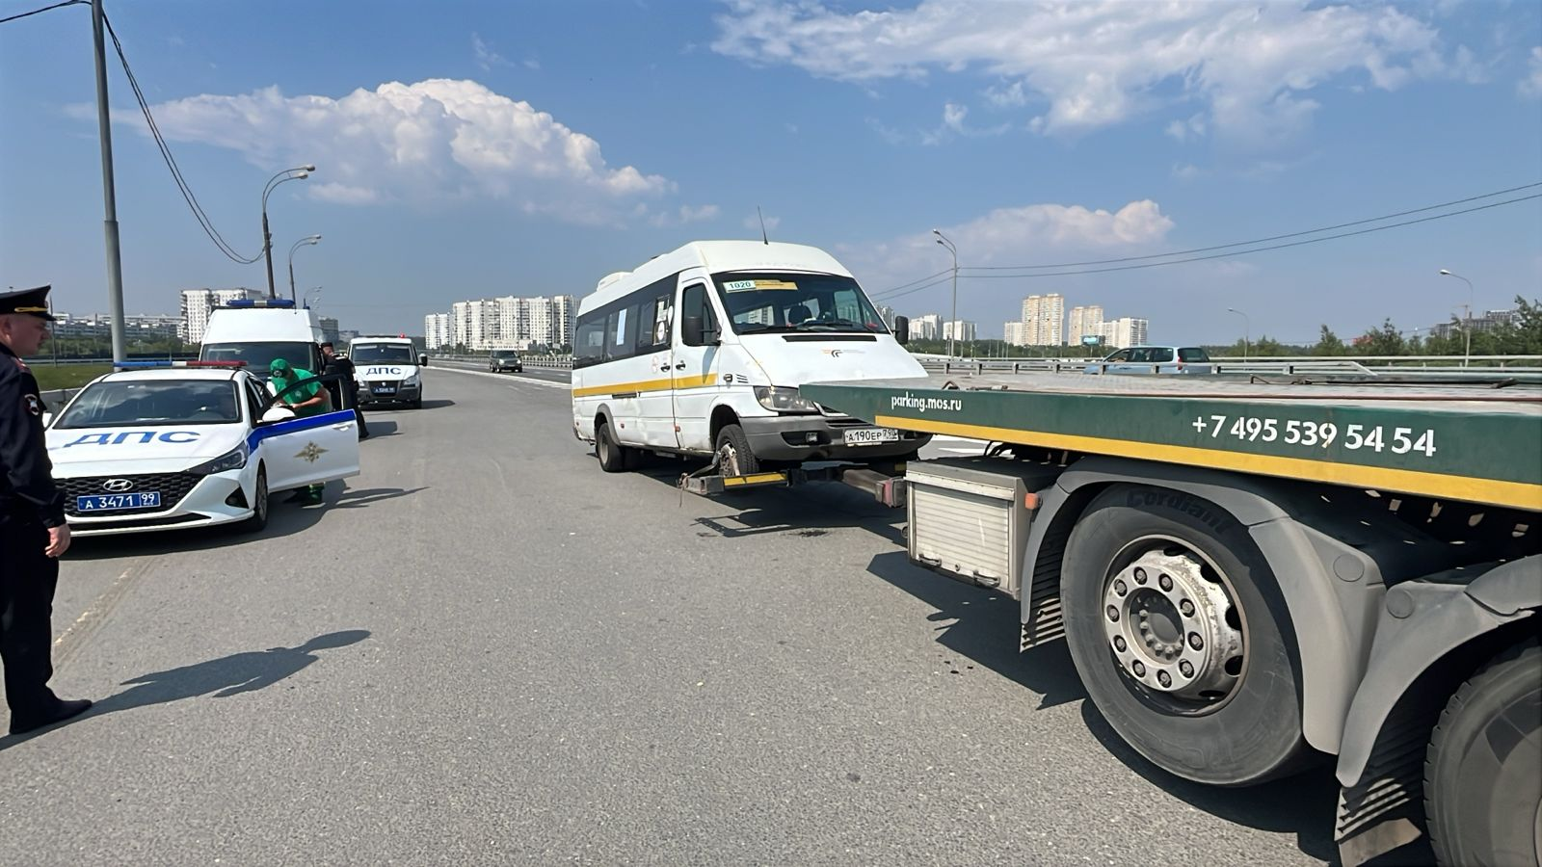
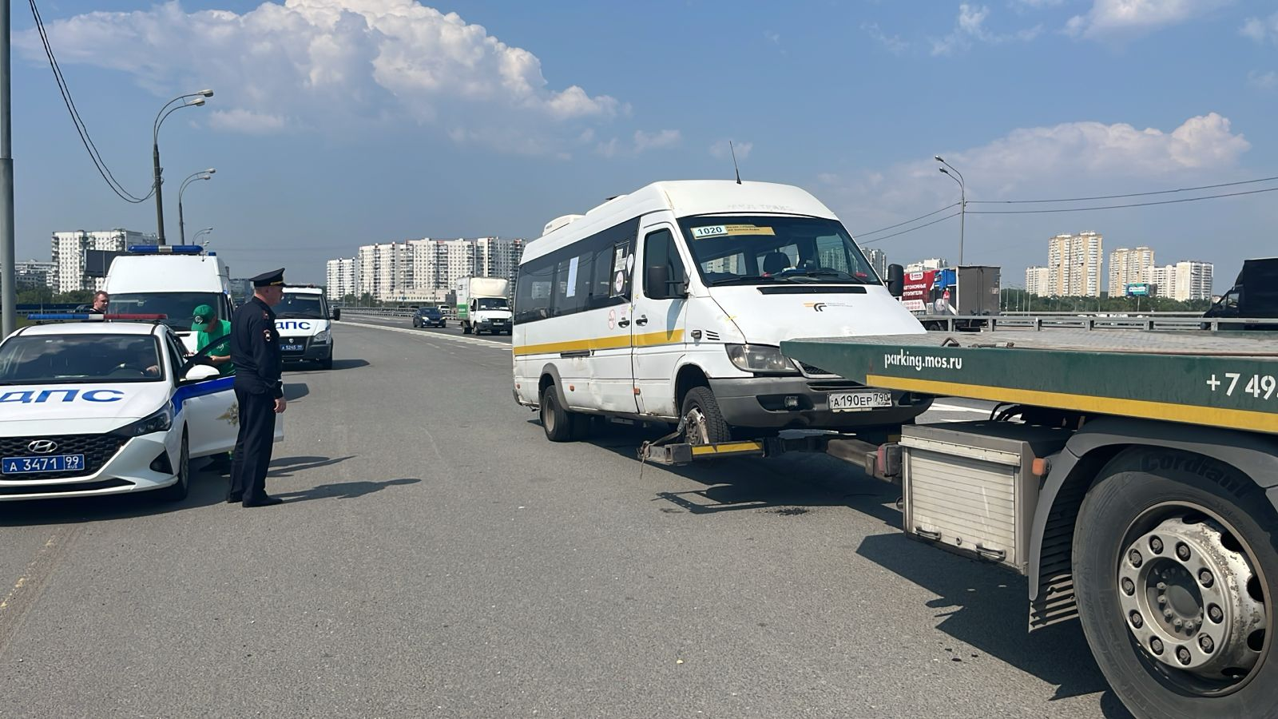
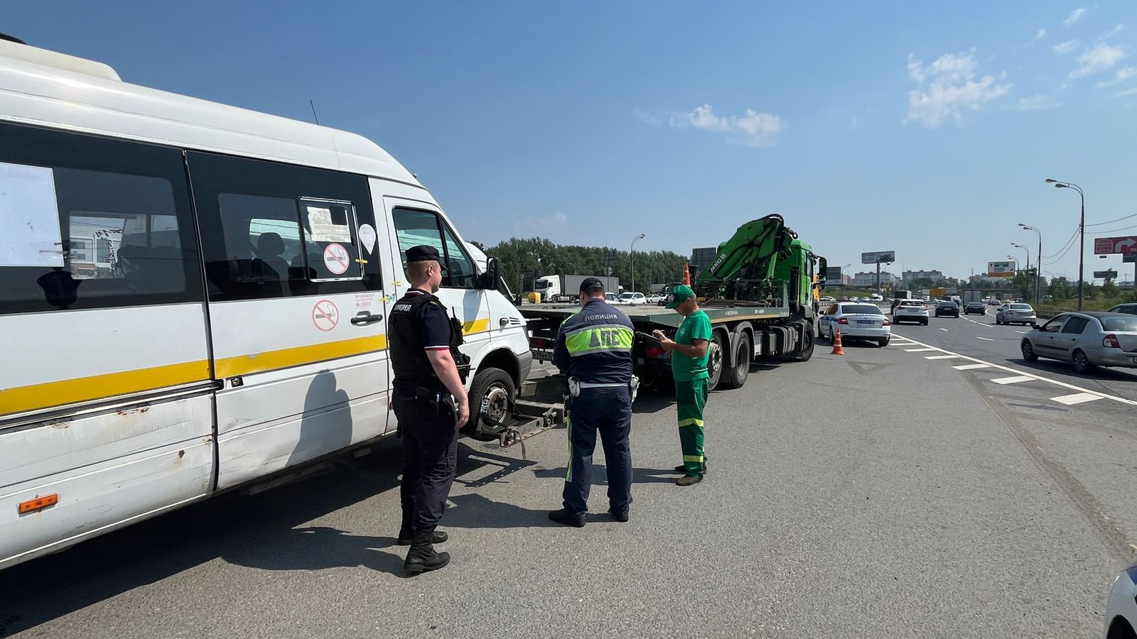

Адрес страницы: http://zyablikovo.mos.ru/safety-and-security/security-and-law-and-order/detail/13098351.html
Управа района Зябликово города Москвы

